Практическое занятие и лабораторная работа №5

Описания логики взаимодействия информационных потоков (методология IDEF3)

Цель работы

− изучить общие положения о функциональном моделировании процессов, ориентированным на потоки данных;

− построить диаграмму логики взаимодействия информационных потоков в нотации IDEF3;

Вариант задания

Реестр бюро технической инвентаризации (БТИ).

Отчет о выполнении практического задания

Используя результаты выполнения предыдущих практических занятий, определили список действий и объектов, составляющих моделируемый процесс, результаты занесли в таблицу 1.

Таблица 1. Список действий и объектов, составляющих моделируемый процесс

|  |  |  |
| --- | --- | --- |
| № действия | Название действия | Объекты, принимающие участие в действии |
| 1 | Обработать заявление | Сотрудник БТИ, Клиент |
| 2 | Оформить договор | Сотрудник БТИ |
| 3 | Сформировать документ | Сотрудник БТИ, РосРеестр |
| 4 | Выдать документ | Сотрудник БТИ |

Для каждого действия установили предшествующие действия и определили наличие связи между ними. Результаты выполнения занесли в таблицу 2.

|  |  |  |  |  |
| --- | --- | --- | --- | --- |
| № предшествующего действия(й) | Тип связи, казуальное отношение | № действия | Тип связи, казуальное отношение | № последующего действия(й) |
| - | - | 1 | Временное предшествование, AOR |  |
| 1 | Временное предшествование, AOR | 2 | Временное предшествование, AOR | 3 |
| 2 | Временное предшествование, AOR | 3 | Временное предшествование, AOR | 4 |
| 3 | Временное предшествование, AOR | 4 | - | - |

На основании контекстной диаграммы, построенной с помощью методологии IDEF0, декомпозировать функциональные блоки модели окружения на 1-2 уровня вглубь до потоков, связи с внешними системами и хранилищами с помощью методологии IDEF 3:

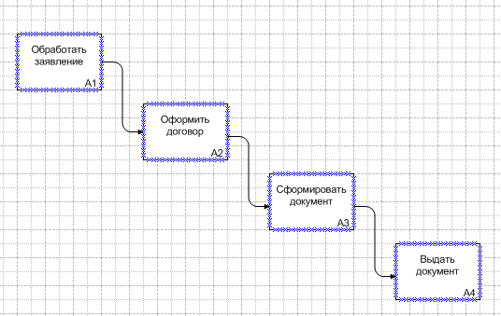

Рисунок 1 - построение IDEF3 диаграммы

Выполнить построение IDEF3-диаграммы при помощи CASE-средств: Ramus Educational:

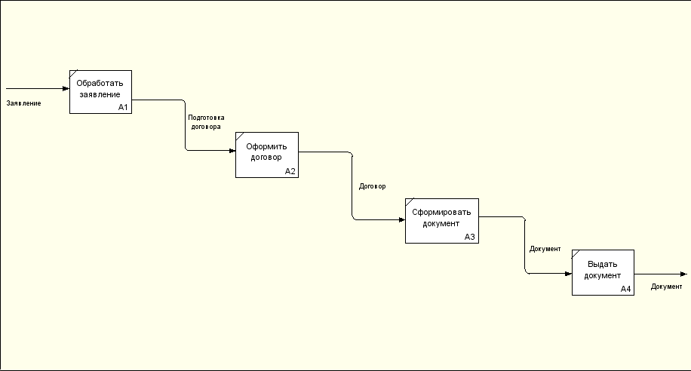

Рисунок 2 – построение IDEF3 диаграммы в CASE-средстве Ramus Educational

ВЫВОДЫ

В ходе выполнения лабораторной работы изучили общие положения о функциональном моделировании процессов, ориентированным на потоки данных, построили диаграмму логики взаимодействия информационных поток в нотации IDEF3.